BACCALAURÉAT PROFESSIONNEL

RÉPARATION DES CARROSSERIES

SESSION 2023

E.2 - ÉPREUVE TECHNOLOGIE

UNITÉ CERTIFICATIVE U2

Étude de cas – Expertise technique

Durée : 3 heures Coefficient : 3

DOSSIER RÉPONSES

Le dossier RÉPONSES ne portera pas l’identité du candidat.
Le dossier RÉPONSES doit OBLIGATOIREMENT être agrafé à la copie.

Ce dossier comprend 5 pages numérotées de DR 1/5 à DR 5/5.
Assurez-vous qu’il est complet.

Q7) Replacer dans l’image ci-dessous les repères A, B, C et D correspondant aux définitions suivantes : /4 points
- ancrage du vérin vecteur,
- ancrage de la chaîne à l’élément de carrosserie,
- ancrage de la chaîne à l’unité de traction,
- ancrage de la chaîne à la tête de poussée du vérin.

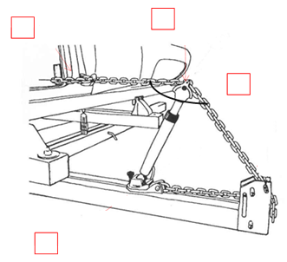

Q24) Compléter le schéma de la torche du poste à souder. /3 points

Q25) Donner au moins 5 équipements de protection en soudure. /5 points

Trois équipements individuels :

Deux équipements collectifs :

Q34) Replacer dans le schéma les axes X, Y et Z. /3 points

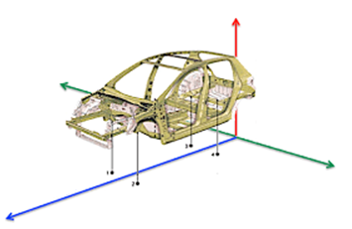

0

Q36) La pièce étudiée permet le réglage de la porte. Nommer sur quel(s) paramètre(s) elle agit. Cocher la ou les bonne(s) réponse(s). /2 points
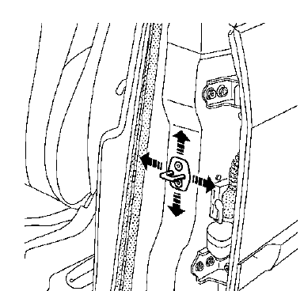

Cases à cocher | Paramètres
 | Affleurement
 | Alignement
 | Écartement

Q37) Donner la désignation des 2 éléments du train roulant remplacés, visibles sur la photo. /4 points

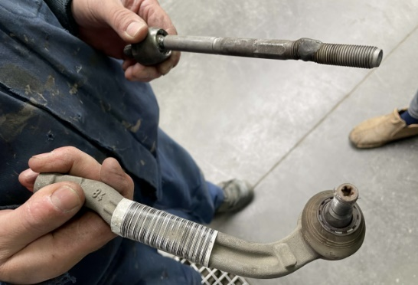
1
2

REPÈRE | DÉSIGNATION
1
2

Carrossage | Parallélisme | Pivot | Chasse
Q38) Relier le nom des angles correspondant à leurs représentations. /4 points

Q39) Sur le rapport de géométrie initial, vous lisez dans la partie avant réglage que le parallélisme total est de - 1°40’. Compléter le tableau ci-dessous. /2 points

Parallélisme total | - 1°40’
Roue AVD
Roue AVG

